# **Домашнее задание к занятию "Траблшутинг"**

В этом задании есть 2 обязательных и 2 дополнительных задания (необязательных к выполнению). Задания со звездочкой никак не повлияют на получение вами зачета по этому домашнему заданию. Вы можете их выполнить, если хотите глубже и/или шире разобраться в материале.

*Пожалуйста, присылайте на проверку все задачи сразу. Любые вопросы по решению задач задавайте в чате учебной группы.*

## **Цели задания**

1. Научиться диагностировать и находить проблемы в сети
2. На практике познакомиться с наиболее частыми сетевыми проблемами

*Данная практика закрепляет знания о взаимодействии устройств в сети и настройку параметров сетевых устройств. Эти навыки пригодятся для понимания принципов построения сети и взаимодействия сетевых устройств между собой.*

### **Инструкция по выполнению:**

1. Выполните два обязательных задания, 2 задания со звездочкой - по желанию
2. Сделайте скриншоты из Cisco Packet Tracer по итогам выполнения каждого задания
3. Отправьте на проверку в личном кабинете Нетологии .pkt файлы. Файлы прикрепите в раздел "решение" в практическом задании.
4. В комментариях к решению в личном кабинете Нетологии напишите, в чем заключалась проблема и пояснения к полученным результатам.

### **Задание 1**

Перед вами стоит задача найти сетевую проблему и добиться связности между устройствами.

### **Процесс выполнения**

* Запустите программу Cisco Packet Tracer
* В программе Cisco Packet Tracer загрузите [файл с сетью](https://github.com/netology-code/snet-homeworks/blob/snet-22/%D0%97%D0%B0%D0%B4%D0%B0%D0%BD%D0%B8%D0%B5%20%E2%84%961%20(8.2.0).pkt)
* COMP1 не может обмениваться данными с COMP4. Какую последовательность действий вы выберете для того, чтобы локализовать проблему?
* Опишите свою последовательность действий
* В чем заключалась проблема? Добейтесь, чтобы был связность между устройства, командой ping
* Ответы внесите в комментарии к решению задания в личном кабинете Нетологии

### **Требование к результату**

1. Вы должны отправить файл .pkt с выполненным заданием
2. К выполненной задаче добавьте скриншоты с доступностью устройств между собой и ответы на вопросы

### **Задание 2**

Перед вами стоит задача найти проблему сетевого взаимодействия устройств в разных сетях.

### **Процесс выполнения**

* Запустите программу Cisco Packet Tracer
* В программе Cisco Packet Tracer загрузите [файл с сетью](https://github.com/netology-code/snet-homeworks/blob/snet-22/%D0%97%D0%B0%D0%B4%D0%B0%D0%BD%D0%B8%D0%B5%20%E2%84%962%20(8.2.0).pkt)
* COMP4 отправляет ping на COMP1 и COMP2, все проходит успешно. При этом COMP5 отправляет ping на COMP1 и COMP2 и ping не проходит.
* Почему так происходит и в чем проблема?
* Устраните проблему и проверьте доступность каждого устройства, командой ping
* Ответ внесите в комментарии к решению задания в личном кабинете Нетологии

**Решение**

Смотрим трасерт с ПК5 до ПК1. Что-то не то:

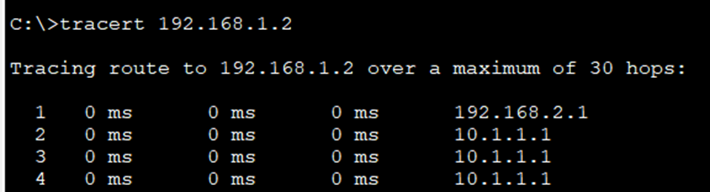

Далее ротуера 0 не проходит.

Смотрим настройки роутера 0 – причина:



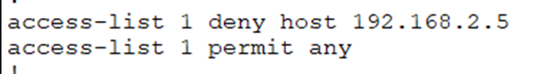

Добавлен ПК5 в исключения.

Нужно убрать это исключение:

Смотрим что есть:

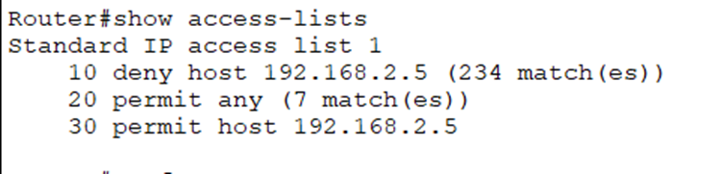

Исправляем:

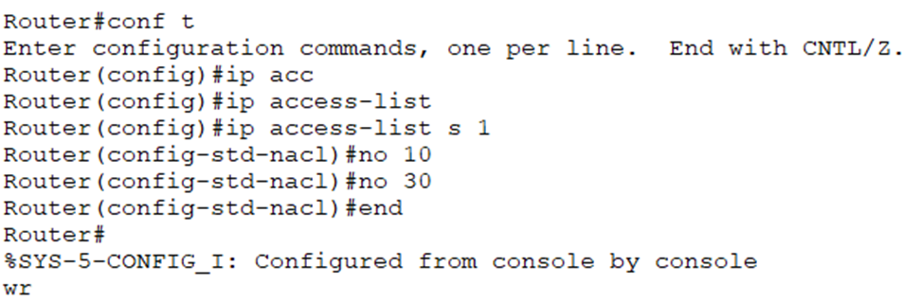

Проверяем:

| Router#sh run  Building configuration...    Current configuration : 763 bytes  !  version 15.4  no service timestamps log datetime msec  no service timestamps debug datetime msec  no service password-encryption  !  hostname Router  !  !  !  !  !  !  !  !  ip cef  no ipv6 cef  !  !  !  !  !  !  !  !  !  !  !  !  spanning-tree mode pvst  !  !  !  !  !  !  interface GigabitEthernet0/0/0  ip address 10.1.1.1 255.255.255.252  ip access-group 1 in  duplex auto  speed auto  !  interface GigabitEthernet0/0/1  ip address 192.168.1.1 255.255.255.0  duplex auto  speed auto  !  interface GigabitEthernet0/0/2  no ip address  duplex auto  speed auto  shutdown  !  interface Vlan1  no ip address  shutdown  !  ip classless  ip route 192.168.2.0 255.255.255.240 10.1.1.2  !  ip flow-export version 9  !  !  access-list 1 permit any  !  !  !  !  !  line con 0  !  line aux 0  !  line vty 0 4  login  !  !  !  end |
| --- |

- все ок, проверяем трасерт и пинг:

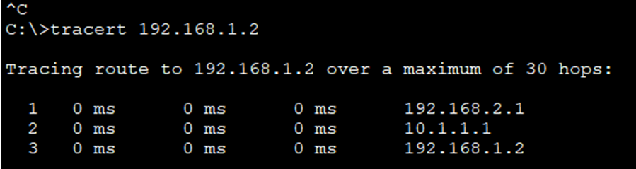

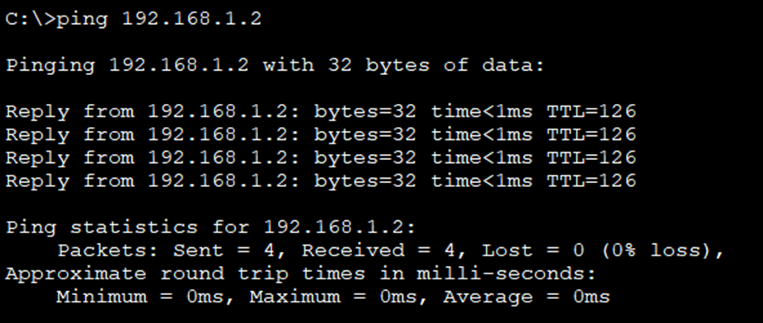

файл pkt:

<https://drive.google.com/file/d/1LtYp41kGboDEWar0QZR81JeJzY5W6yAI/view?usp=sharing>

—------------------------------------------

### **Требование к результату**

1. Вы должны отправить файл .pkt с выполненным заданием
2. К выполненной задаче добавьте скриншоты с доступностью устройств между собой и ответы на вопросы.

**

## **Дополнительные задания (со звездочкой*)**

Эти задания дополнительные (не обязательные к выполнению) и никак не повлияют на получение вами зачета по этому домашнему заданию. Вы можете их выполнить, если хотите глубже и/или шире разобраться в материале.

### **Задание 3**

Перед вами стоит задача найти причину и создать доступность устройств в разных сетях.

### **Процесс выполнения**

* Запустите программу Cisco Packet Tracer
* В программе Cisco Packet Tracer загрузите [файл с сетью](https://github.com/netology-code/snet-homeworks/blob/snet-22/%D0%97%D0%B0%D0%B4%D0%B0%D0%BD%D0%B8%D0%B5%20%E2%84%963%20(8.2.0).pkt)
* COMP5 отправляет ping на COMP1 и COMP2, при этом их шлюз по умолчанию на Router0 на ping отвечает, а COMP1 и COMP2 - нет.
* В чем причина и как ее устранить?
* Устраните проблему и проверьте доступность каждого устройства, командой ping
* Ответ внесите в комментарии к решению задания в личном кабинете Нетологии

### **Требование к результату**

1. Вы должны отправить файл .pkt с выполненным заданием
2. К выполненной задаче добавьте скриншоты с доступностью устройств между собой и ответы на вопросы.

### **Задание 4**

Перед вами стоит задача найти причину и создать доступность устройств в разных сетях.

### **Процесс выполнения**

* Запустите программу Cisco Packet Tracer
* В программе Cisco Packet Tracer загрузите [файл с сетью](https://github.com/netology-code/snet-homeworks/blob/snet-22/%D0%97%D0%B0%D0%B4%D0%B0%D0%BD%D0%B8%D0%B5%20%E2%84%964%20(8.2.0).pkt)
* COMP1 отправляет ping на COMP4 и COMP5, при этом COMP4 на ping отвечает, а COMP5 - нет.
* В чем причина и как ее устранить?
* Устраните проблему и проверьте доступность каждого устройства, командой ping
* Ответ внесите в комментарии к решению задания в личном кабинете Нетологии

### **Требование к результату**

1. Вы должны отправить файл .pkt с выполненным заданием
2. К выполненной задаче добавьте скриншоты с доступностью устройств между собой и ответы на вопросы

## **Общие критерии оценки**

Задание считается выполненным при соблюдении следующих условий:

1. Выполнены все обязательные задания, со звездочкой - по желанию
2. К заданию прикреплены скриншоты доступности устройств между собой по итогам каждого задания
3. К заданию прикреплены файлы .pkt с выполненными заданиями